INSTALACIÓN DESATENDIDA

(NLITE)

DME1

Alejandro Zelada
Sumario
PROCESO DE INSTALACIÓN 3

PROCESO DE INSTALACIÓN

Hay que empezar dándole al sistema que quieres instalar en este caso windows 10 Enterprise
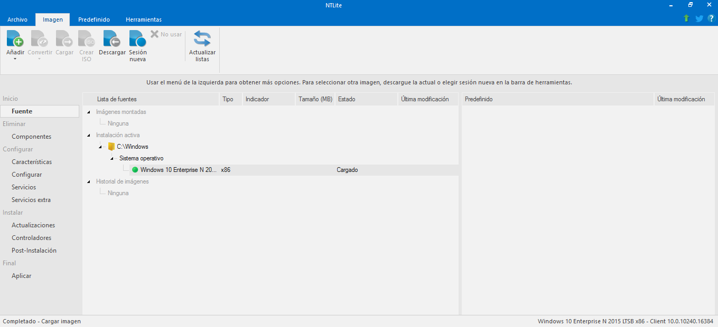
Procedemos a elegir las características que queremos añadir o quitar en la instalación.
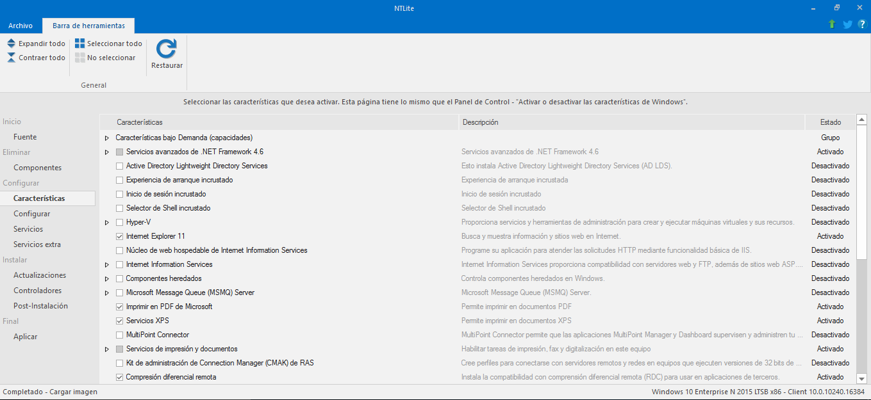
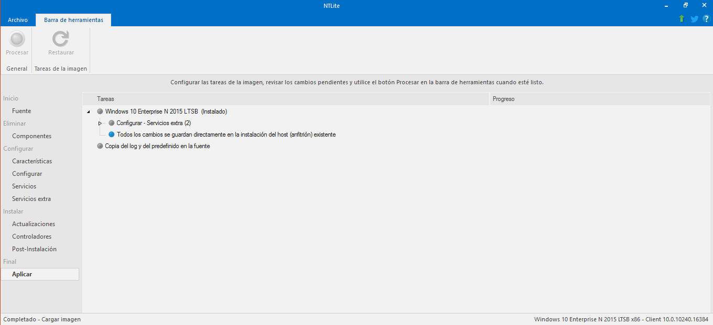

Luego procedemos a elegir las actualizaciones que queremos agregar o no.

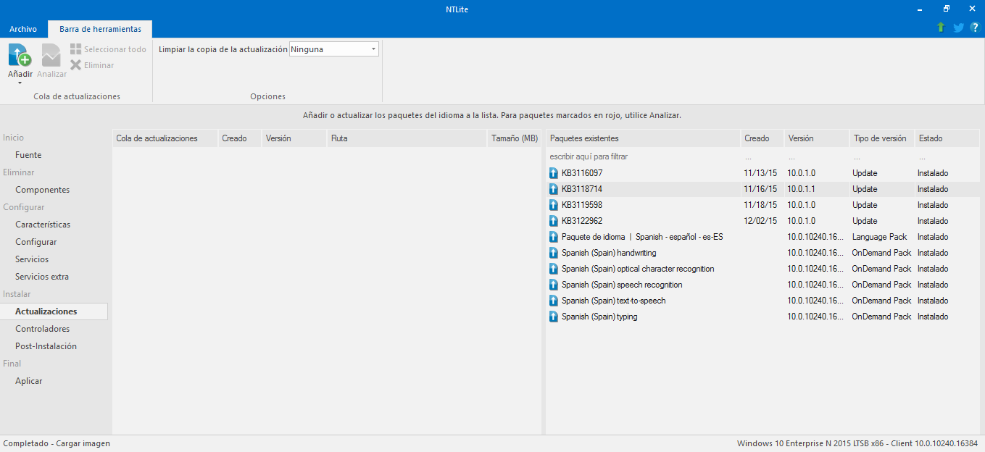
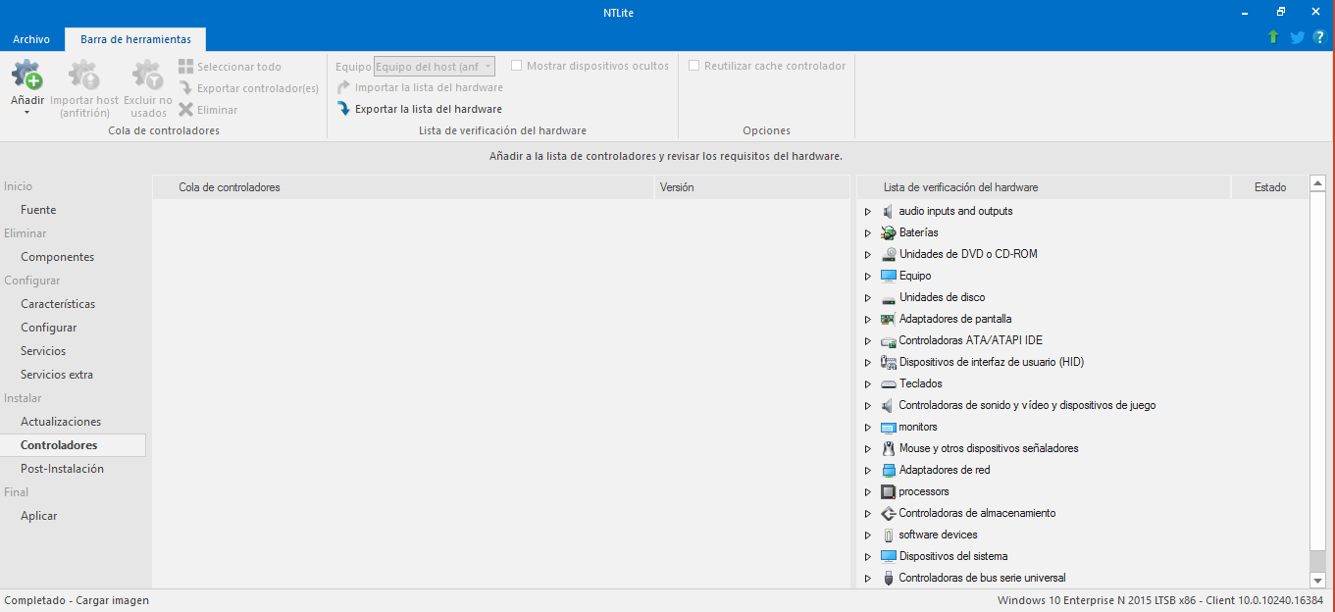
Tambien podemos elegir los controladores
y para finalizar tenemos esta pantalla que nos enseña todas las modificaciones que has hecho y podras darle a iniciar el proceso.

